

学生项目计划书

组号 ： G07

学号1： 32001072

姓名1： 张津衔

学号2： 32001091

姓名2： 沈浩一

学号3： 32001098

姓名3： 石武杰

报告日期： 2022 年 9 月 25日

目录

目录 ………… 2

正文

一.设计思路 ………… 3

1.我们为什么要做 ……………… 3

2.我们怎么想到去做 ……………… 3

二.游戏内容 ………… 3

1.射击与闪避 ……………… 3

2.技能与道具 ……………… 4

三.实现过程 …………… 4

四.受众群体 …………… 4

五.游戏模块 …………… 5

1.单人闯关

2.多人闯关

3.单人无尽

4.多人无尽

六.可行性分析 …………… 6

1.我们认为我们基本能完成这个项目

2.甘特图分析

七.小组分工 …………… 7

参考资料 ………… 8

正文：

1. 设计思路

我们为什么要做：

因为课程要求设计一款软件，而我们小组又想不到其他的可以做的软件，因此萌发了做一款游戏的想法。

我们怎么想到去做：

市面上的游戏很多很多，但是真正比较吸引人的游戏很少。我们想做的是一款上手容易，占用时间少的游戏。所以我们参考的是市面上已有的弹幕飞机飞机大战游戏。为了有所创新我们想要设计一些具有独创性的要素在里面。

二．游戏内容

1.射击与闪避：

作为一个弹幕射击游戏，射击必然是一个重点部分。玩家要“在敌人放出的大量子弹（弹幕）的细小空隙间闪避”，从而提供给玩家闪避弹幕的时候的快感。同时为了提升游戏的可玩性，即时奖励也是十分的有必要的。玩家在击杀敌方时有概率获得强化，在多种强化的加持下过关。当然，奖励将会有限制以保证游戏必要的难度。同种强化可以叠加，不同种强化互相替换，提供给玩家不同的体验。

2.技能与道具：

为了降低游戏难度与提升可玩性，玩家可以获得各种道具，学习技能。为了防止死局的出现，强大的技能用于在危急时造成大量伤害并清除弹幕，可以降低游戏的难度。多种多样道具的使用也可以帮助玩家应付各种情况，以增加游戏的变化量，从而达到提升游戏寿命的作用。

三．实现过程:

我们计划使用unity编写。写明子弹，敌人，物品以及自己四类实体，通过实体碰撞进行判断从而产生各种效果。同时，通过跟随控件实现部分子弹追踪效果和自己的移动效果，从而达到躲避弹幕的方式。这点与大多数弹幕射击游戏都相同。在unity编程软件的支持下，我们可以将飞机多样化，并且创造出多样的技能特效。

与此同时因为所有代码均由我们自己编写并且并没有额外项目，但考虑到可能会有一些资源方面的购入（如背景图片等，不一定有合适的免费资源），在不考虑人员工资的情况下，预算设计为五百。

1. 受众群体:

由于加入了联机系统，好友之间的合作游玩是一个重点，在好友的一起游玩中会降低游戏的难度和增加游玩的乐趣。

与此对应的，单人的游玩难度较高，适合挑战自己的极限，相对的小朋友们因为游玩的难度较高难以通关容易放弃来达到一种防沉迷效果。

五．游戏模块：

我们计划的游戏模式分为四个：

单人闯关：

单人操控飞机进行游戏，不停闯关，直到通过最后一关记为一次通关成功，或者中途因生命值耗尽而视为一次通关失败。

单人无尽：

单人进行游戏，无限关卡直到生命耗尽。敌人会随时间而强化。以击败的敌人数量和强度来计算最终分数。

多人闯关：

与单人闯关类似，可以支持多名玩家一起闯关，直到通过最后一关或者所有玩家生命值耗尽。

多人无尽：

与单人无尽类似，可以支持多名玩家一起进行无尽挑战，直到所有玩家生命值均耗尽。

1. 可行性分析：

我们能否完成项目：

这个项目毫无疑问是对我们的一次挑战，在这之前我们都没有任何的软件开发以及游戏制作的经验与经历。特别是还要使用unity引擎来制作游戏。我们现有的知识还不够，因此我们需要在课外之余大量地通过学习，模仿来积累相应的经验与学习运用。我们不敢保证一定能最终实现项目所期望的所有功能，但是我们会竭尽我们所能来完成这个项目。最终无论是否完美完成这其中的经历对我们而言都是最宝贵的成长。

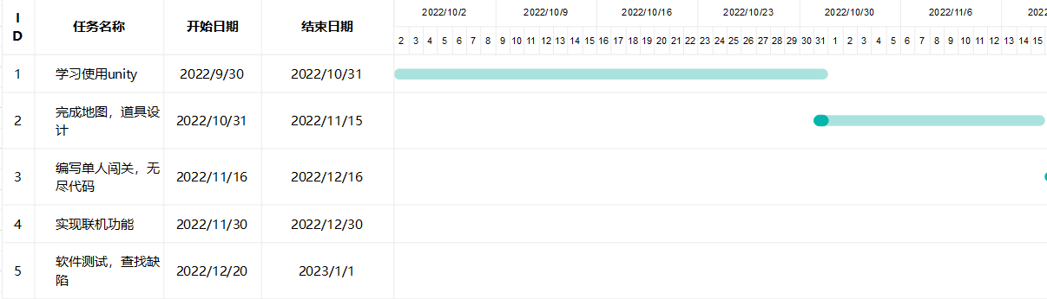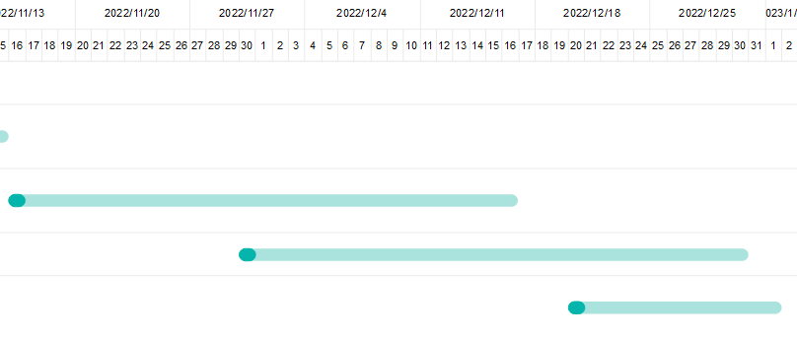

（甘特图截图）（文件另附）

1. 小组分工

本次项目计划书由全体组员讨论合作共同完成，由张津衔同学进行最后的记录。

最终实现的项目将分为以下几个部分：

张津衔同学将负责完成板块之间的链接和中立单位设计，包括联机系统，敌我识别等功能。

石武杰同学将负责完成敌方内容的设计，包括敌方弹幕，敌方数值及敌方碰撞体积等功能

沈浩一同学将负责完成友方单位的设计，包括子弹升级，装备效果，碰撞体积等功能

最终大家将一起愉快的完成这次软件的制作。

参考资料

百度百科

（<https://baike.baidu.com/item/%E5%BC%B9%E5%B9%95%E5%B0%84%E5%87%BB%E6%B8%B8%E6%88%8F/8682817?fromModule=search-result_lemma>）

unity官网

([首页 - Unity官方开发者社区](https://developer.unity.cn/))